基隆市政府教育處107學年度辦理精進國民中學及國民小學教學品質計畫團務運作成效評估報告表
領域名稱 |  | 國中社會領域 |  |  |  | 執行期間 |  | 107.8-108.7 |  | 填表人員 |  |  |  | 張璞玉
 |  |  |  |  |  |  |  |  |  | 填表時間 |  |  |  | 108.7.31
前言 |  | 本團107學年度依據基隆市107學年度精進國民中小學教師教學專業與課程品質整體推動計畫及基隆市107學年度國民教育輔導團整體團務計畫推動國中社會領域相關研習，期能藉由各項研習活動提供教師教學所需之素養及教材資源，進而給學生更優質的學習品質。
量化分析
經費核撥數 |  |  |  | 100000 | 結餘數 |  |  |  | 0 |  | 執行率 |  |  |  | 100%
專業成長活動場次數量 |  |  |  | 7 | 總參加人數 |  |  |  | 189人次
到校輔導次數 |  |  |  | 3 | 示範教學次數 |  |  |  | 1 |  |  | 教材與示例研發之件數 |  |  |  | 2
滿意度達80％以上場次 |  |  |  | 10 | 滿意度未達80％以上場次 |  |  |  | 0
各場次內容說明與質性分析
第  一  場 | 研習名稱 | 107學年度第一學期社會領域召集人研習
 | 內容概況 | 辦理日期 |  |  | 107.09.5
 |  | 辦理地點 |  |  | 見書店
 |  | 研習對象 |  |  | 本市國中社會領域召集人
 |  | 實施方式 |  |  | 講座座談
 |  | 參與總人數 |  |  | 25
 | 預期效益 | 希望各校領域召集人能了解社會領域如何融入校本課程與特色教學，並了解身為各校領召集人，該如何帶領各校教師一同學習成長。
 | 評估方式 | 由各校領域召集人分享各校目前現況並提出分享討論。1.社會領域團務分享 2.八斗高中教學分享 3.暖暖高中教學分享
 | 評估結果 | 一、講師表現 |  |  |  | 與各參與教師互動良好，能帶動現場討論與分享的氛圍。
 |  | 二、接受與理解研習理念與內容。 |  |  |  | 良好
 |  | 三、願與同事分享 |  |  |  | 良好
 |  | 四、教師反饋與建議
第二場 | 研習名稱 | 107學年度第一學期社會知識達人競賽
 | 內容概況 | 辦理日期 |  |  | 107.11.04
 |  | 辦理地點 |  |  | 建德國中
 |  | 研習對象 |  |  | 本市國中社會為領域教師
 |  | 實施方式 |  |  | 實作體驗
 |  | 參與總人數 |  |  | 92人
 | 預期效益 | 一、提升教師辦理社會科活動之能力。  二、增進教師結合各項生活資源編製多元試題之能力。  三、培訓教師願意在自校舉辦競賽促進學生學習社會科之興趣。
 | 評估方式 | 問卷回饋
 | 評估結果 | 一、講師表現 |  |  |  | 良好。
 |  | 二、接受與理解研習理念與內容。 |  |  |  | 反應良好。
 |  | 三、專業增能效果 |  |  |  | 教師普遍反應收穫良多。
 |  | 四、團員反饋與建議
第三場 | 研習名稱 | 107學年度第一學期碇內校群巡迴服務
 | 內容概況 | 辦理日期 |  |  | 107.11.21
 |  | 辦理地點 |  |  | 碇內國中
 |  | 研習對象 |  |  | 碇內校群之學校社會領域教師
 |  | 實施方式 |  |  | 講授、實作
 |  | 參與總人數 |  |  | 34人
 | 預期效益 | 希望藉由探究式教學分享及實作課程操作，提升教師教學品質與學生學習動機。
 | 評估方式 | 現場討論實作
 | 評估結果 | 一、講師表現 |  |  |  | 教學詳細生動，課程豐富。
 | 內容概況 | 二、接受與理解研習理念與內容。 |  |  |  | 良好。
 |  | 三、願與同事分享 |  |  |  | 多數願意回學校與同儕分享。
 |  | 四、教師反饋與建議 |  |  |  | 東西太多時間太少，可分數次或再精簡。
第四場 | 研習名稱 | 107學年度第一學期八斗校群巡迴服務
 | 內容概況 | 辦理日期 |  |  |  | 107.12.05
 |  | 辦理地點 |  |  |  | 正濱國中
 |  | 研習對象 |  |  |  | 輔導員及八斗校群之學校社會領域教師
 |  | 實施方式 |  |  |  | 實作
 |  | 參與總人數 |  |  |  | 24
 | 預期效益 | 希望藉由探究式教學分享及實作課程操作，提升教師教學品質與學生學習動機。
 | 評估方式 | 討論分享
 | 評估結果 | 一、講師表現 |  |  |  | 能將領綱深入淺出地帶給老師，並帶領教師內省與分享意見。
 | 內容概況 | 二、接受與理解研習理念與內容。 |  |  |  | 良好
 |  | 三、願與同事分享 |  |  |  | 普遍意願高
 |  | 四、教師反饋與建議 |  |  |  | 時間太短，各校分享的時間較多
第五場 | 研習名稱 | 107學年度第二學期南榮校群巡迴服務
 | 內容概況 | 辦理日期 |  |  |  | 108.04.15
 |  | 辦理地點 |  |  |  | 中山高中
 |  | 研習對象 |  |  |  | 輔導員及八斗校群之學校社會領域教師
 |  | 實施方式 |  |  |  | 實作
 |  | 參與總人數 |  |  |  | 113
 | 預期效益 | 希望藉由探究式教學分享及實作課程操作，提升教師教學品質與學生學習動機。
 | 評估方式 | 現場討論發表
 | 評估結果 | 一、講師表現 |  |  |  | 內容豐富，循序漸進，能與老師互動帶動研習氣氛。
 | 內容概況 | 二、接受與理解研習理念與內容。 |  |  |  | 良好
 |  | 三、願與同事分享 |  |  |  | 良好
 |  | 四、教師反饋與建議
第六場 | 研習名稱 | 107學年度第二學期社會領域召集人研習
 | 內容概況 | 辦理日期 |  |  |  | 108.02.13
 |  | 辦理地點 |  |  |  | 建德國中
 |  | 研習對象 |  |  |  | 本市各校國中社會領域召集人
 |  | 實施方式 |  |  |  | 研習
 |  | 參與總人數 |  |  |  | 16
 | 預期效益 | 落實彈性課程之實踐概念與分享案例
 | 評估方式 | 討論發表
 | 評估結果 | 一、講師表現 |  |  |  | 能將自己學校的案例分享完整
 | 內容概況 | 二、接受與理解研習理念與內容。 |  |  |  | 良好。
 |  | 三、願與同事分享 |  |  |  | 良好。
 |  | 四、教師反饋與建議 |  |  |  | 彈性課程之設計規劃需要跨領域討論，工程浩大
第七場 | 研習名稱 | 107學年度第二學期社會領域議題講座
 | 內容概況 | 辦理日期 |  |  |  | 108.04.24
 |  | 辦理地點 |  |  |  | 建德國中
 |  | 研習對象 |  |  |  | 本市國中社會領域教師及輔導員
 |  | 實施方式 |  |  |  | 演講
 |  | 參與總人數 |  |  |  | 45
 | 預期效益 | （一）藉由各議題團體及專家分享，社會領域教師能針對相關議題深入理解及探究。  （二） 透過講題分享，現場教師能拓展社會觸角，與社會脈動，並運用於實際教學活動。  （三） 教師能藉由議題連結學習素養與能力，同時促成自身之轉化與省思。
 | 評估方式 | 討論分享
 | 評估結果 | 一、講師表現 |  |  |  | 能將基隆在地的經驗分享給老師們
 | 內容概況 | 二、接受與理解研習理念與內容。 |  |  |  | 良好
 |  | 三、願與同事分享 |  |  |  | 良好
 |  | 四、教師反饋與建議 |  |  |  | 良好
。第八場 | 研習名稱 | 基隆市國中社會學習領域小組107學年度「十二年國教領綱宣導及導讀」研習
 | 內容概況 | 辦理日期 |  |  |  | 108.05.08
 |  | 辦理地點 |  |  |  | 建德國中
 |  | 研習對象 |  |  |  | 本市國中社會領域教師及全體輔導員
 |  | 實施方式 |  |  |  | 導讀、討論及實作
 |  | 參與總人數 |  |  |  | 84
 | 預期效益 | 讓全體社會領域教師隊領綱能有初步的了解，以及知道如何運用在課程中。
 | 評估方式 | 討論實作
 | 評估結果 | 一、講師表現 |  |  |  | 分三科導讀，能將領綱重點帶出
 | 內容概況 | 二、接受與理解研習理念與內容。 |  |  |  | 良好
 |  | 三、願與同事分享 |  |  |  | 良好
 |  | 四、教師反饋與建議 |  |  |  | 十二年國教有點沈重
第九場 | 研習名稱 | 107學年度第二學期「社會領域歷史科非專長授課教師基隆文史踏察研習」
 | 內容概況 | 辦理日期 |  |  |  | 108.06.22
 |  | 辦理地點 |  |  |  | 基隆市區港灣踏察
 |  | 研習對象 |  |  |  | 本市歷史科非專長教師及有興趣之國中社會領域教師
 |  | 實施方式 |  |  |  | 實地踏查、參訪
 |  | 參與總人數 |  |  |  | 16
 | 預期效益 | 提升歷史科非專教師以及增進輔導員跨領域教學與走讀教學之能力。
 | 評估方式 | 現場回饋
 | 評估結果 | 一、講師表現 |  |  |  | 講師能帶文獻給現場教師看，歷史背景豐富
 | 內容概況 | 二、接受與理解研習理念與內容。 |  |  |  | 良好
 |  | 三、願與同事分享 |  |  |  | 良好
 |  | 四、教師反饋與建議
第十場 | 研習名稱 | 107學年度第二學期「社會領域正濱漁港-和平島考古踏察增能研習」計畫
 | 內容概況 | 辦理日期 |  |  |  | 108.07.05
 |  | 辦理地點 |  |  |  | 和平島薩爾瓦多城考古現場
 |  | 研習對象 |  |  |  | 國中社會領域教師及輔導員
 |  | 實施方式 |  |  |  | 踏察
 |  | 參與總人數 |  |  |  | 15
 | 預期效益 | 增進學生對於大基隆歷史場景-和平島薩爾瓦多城遺跡與課程之結合，讓學生能實際踏察及進行探究實作。
 | 評估方式 | 現場回饋提問
 | 評估結果 | 一、講師表現 |  |  |  | 對考古現場講解清楚
 | 內容概況 | 二、接受與理解研習理念與內容。 |  |  |  | 良好
 |  | 三、願與同事分享 |  |  |  | 良好
 |  | 四、教師反饋與建議 |  |  |  | 想再去一次
活動照片 |  | 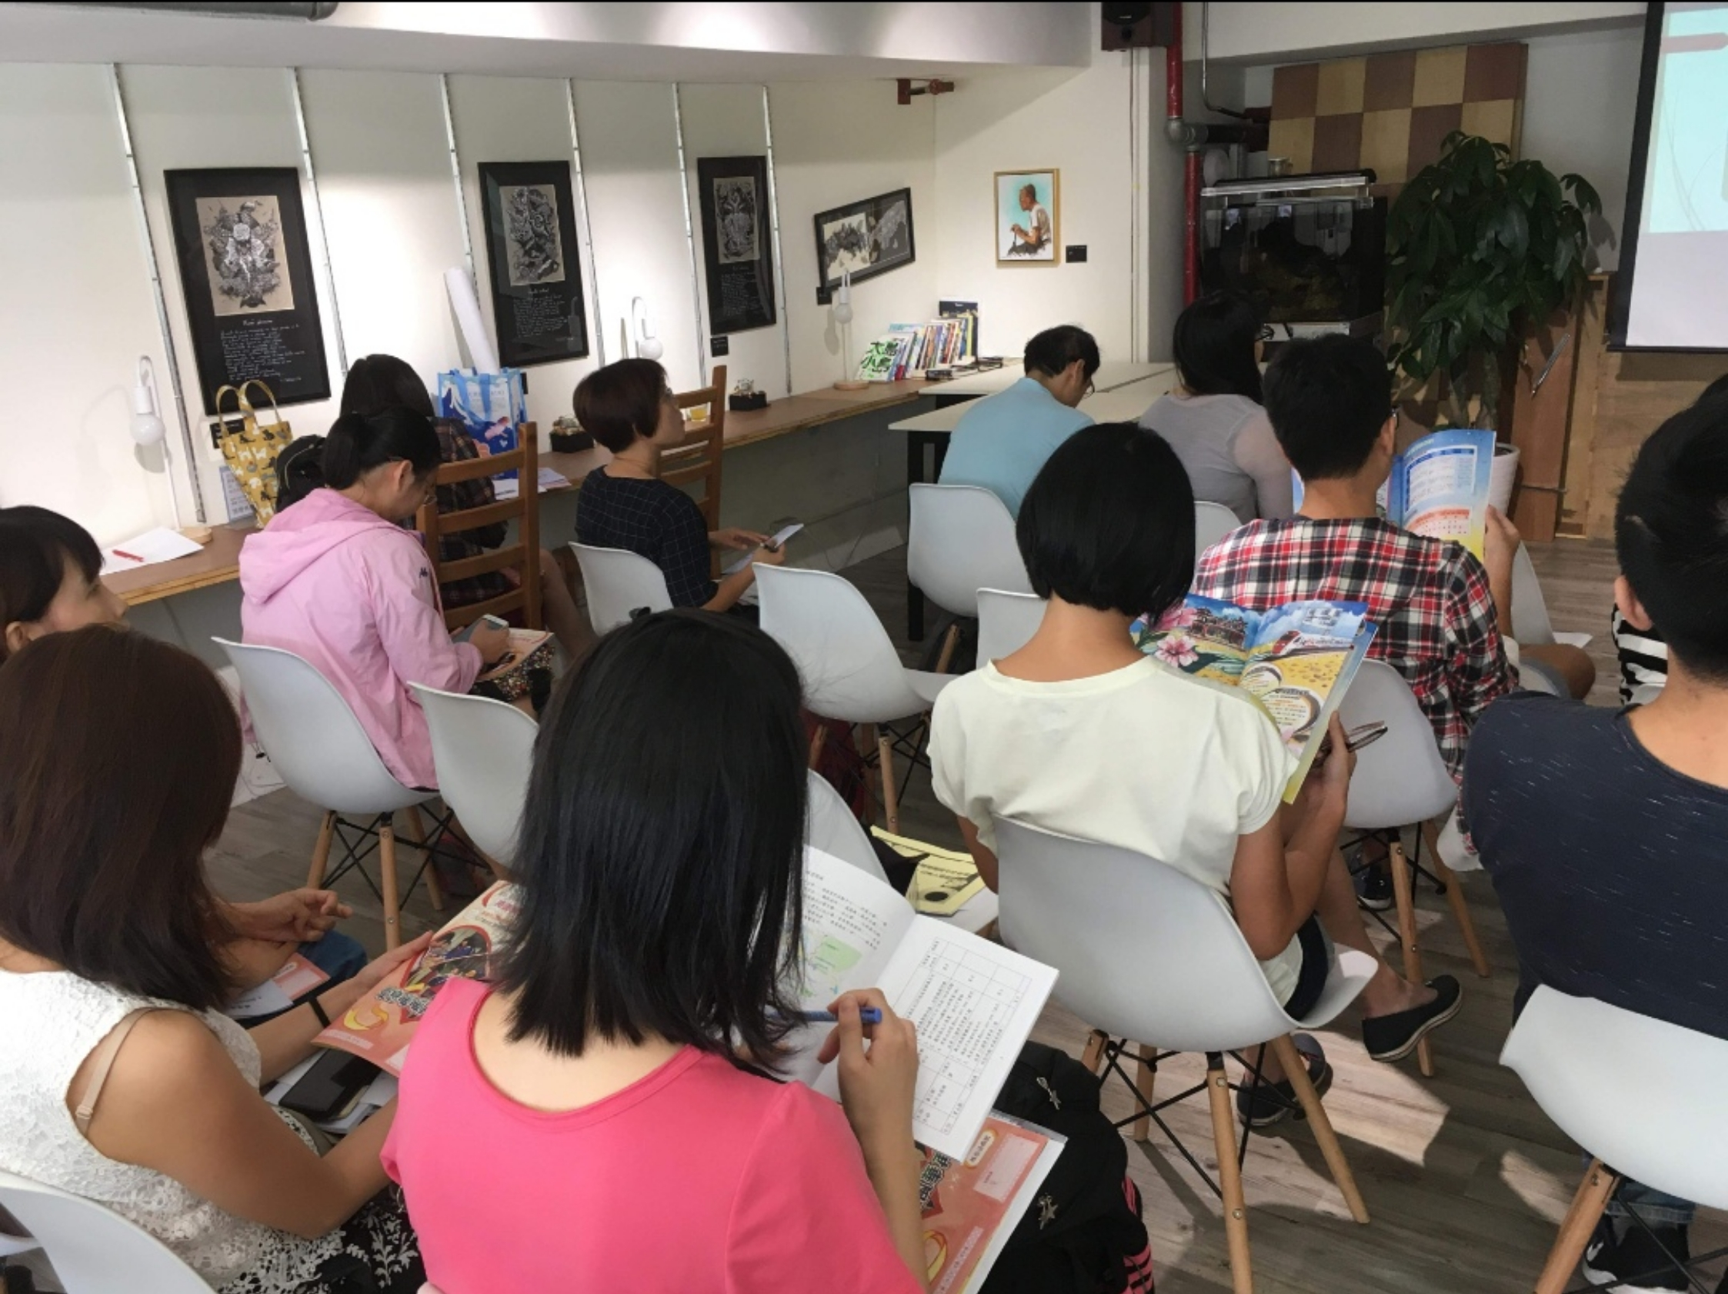 |  |  |  |  |  | 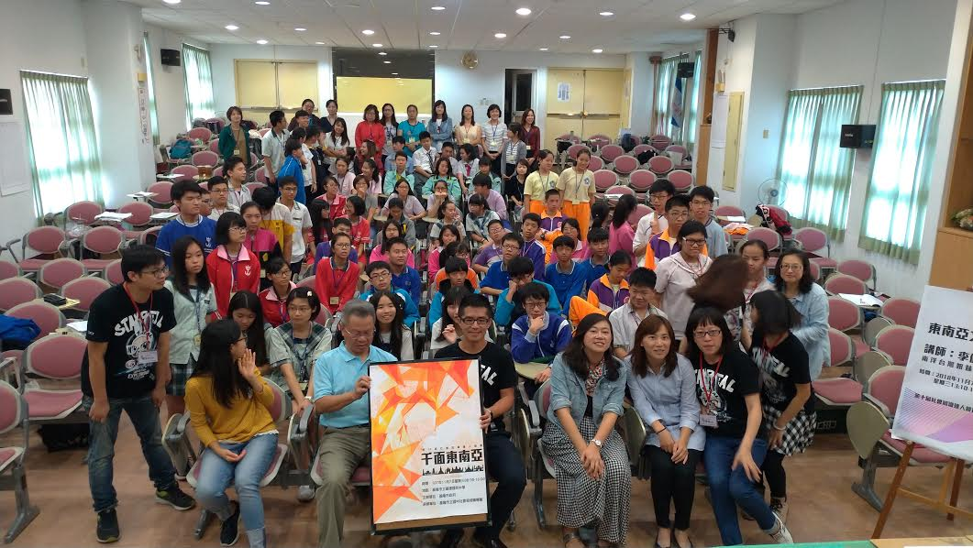
 |  | 編號：1  日期：107.09.05  說明：各校領域召集人研習 |  |  |  |  |  | 編號：2  日期：107.11.04  說明：社會知識達人競賽
 |  | 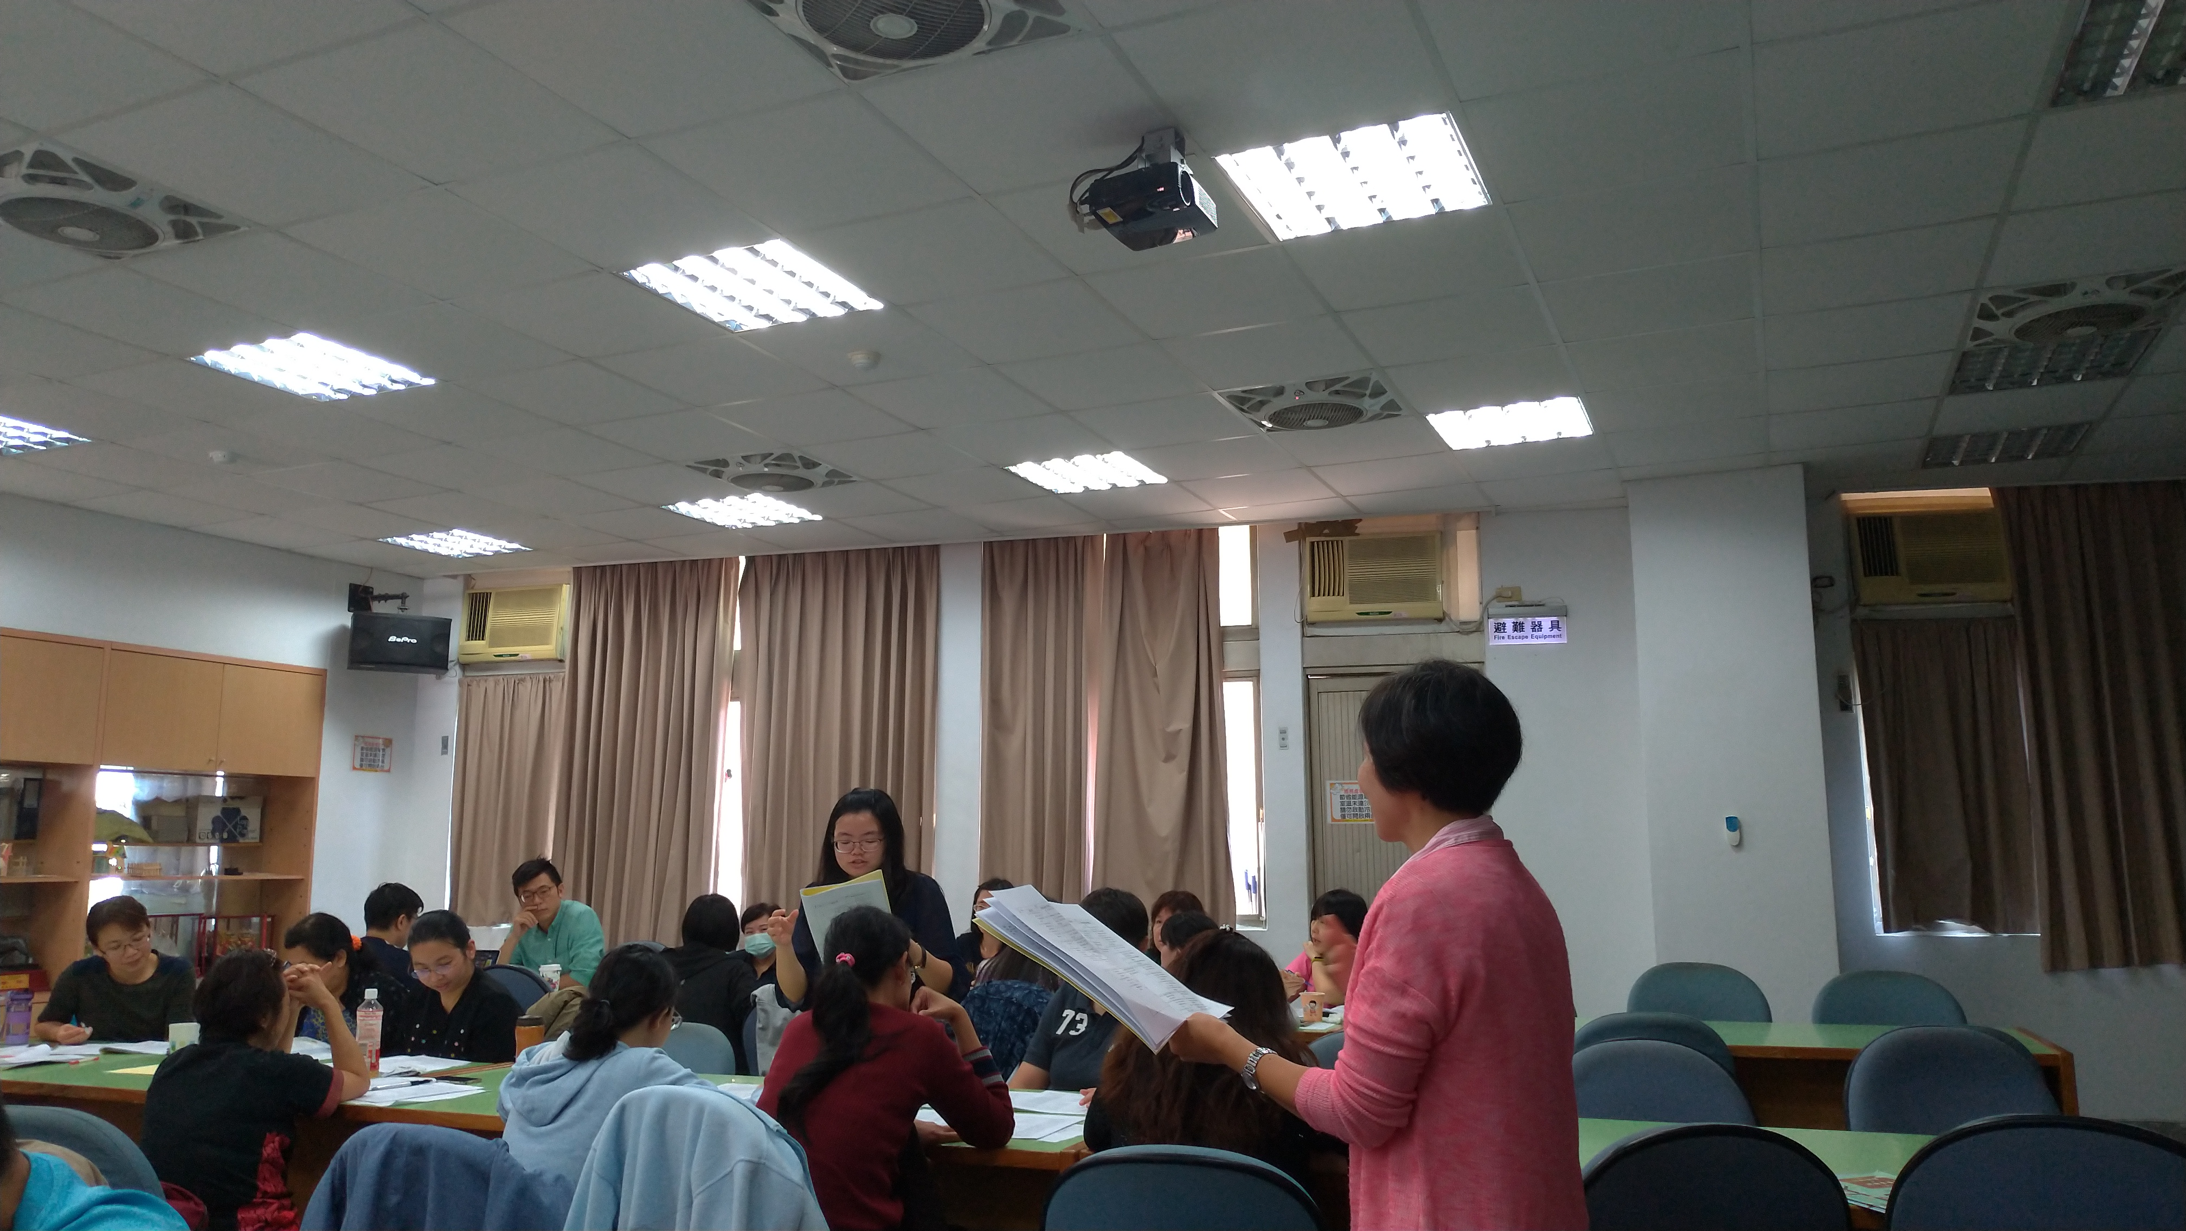 |  |  |  |  |  | 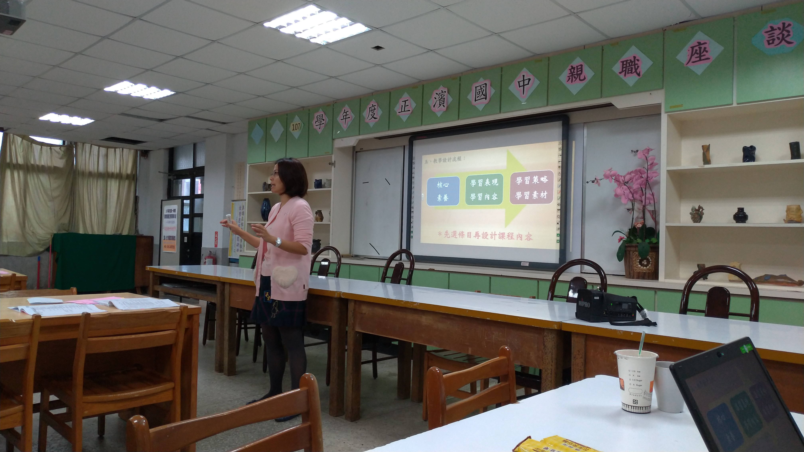
 |  | 編號：3  日期：107.11.21  說明：碇內校群巡迴輔導 |  |  |  |  |  | 編號：4  日期：107.12.05  說明：八斗校群巡迴輔導
 |  | 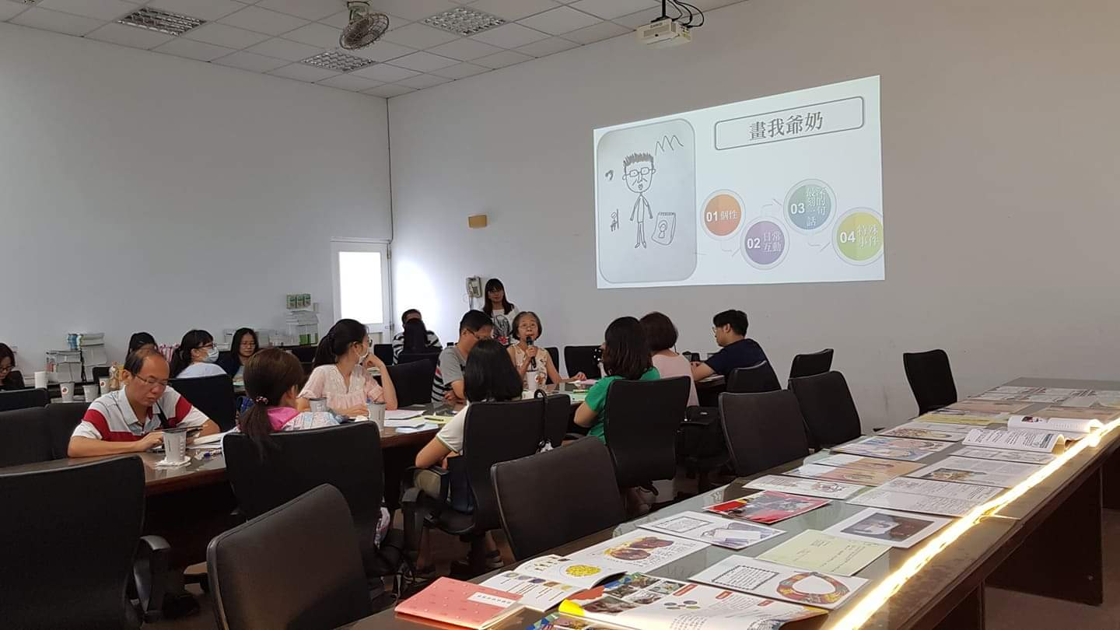 |  |  |  |  |  | 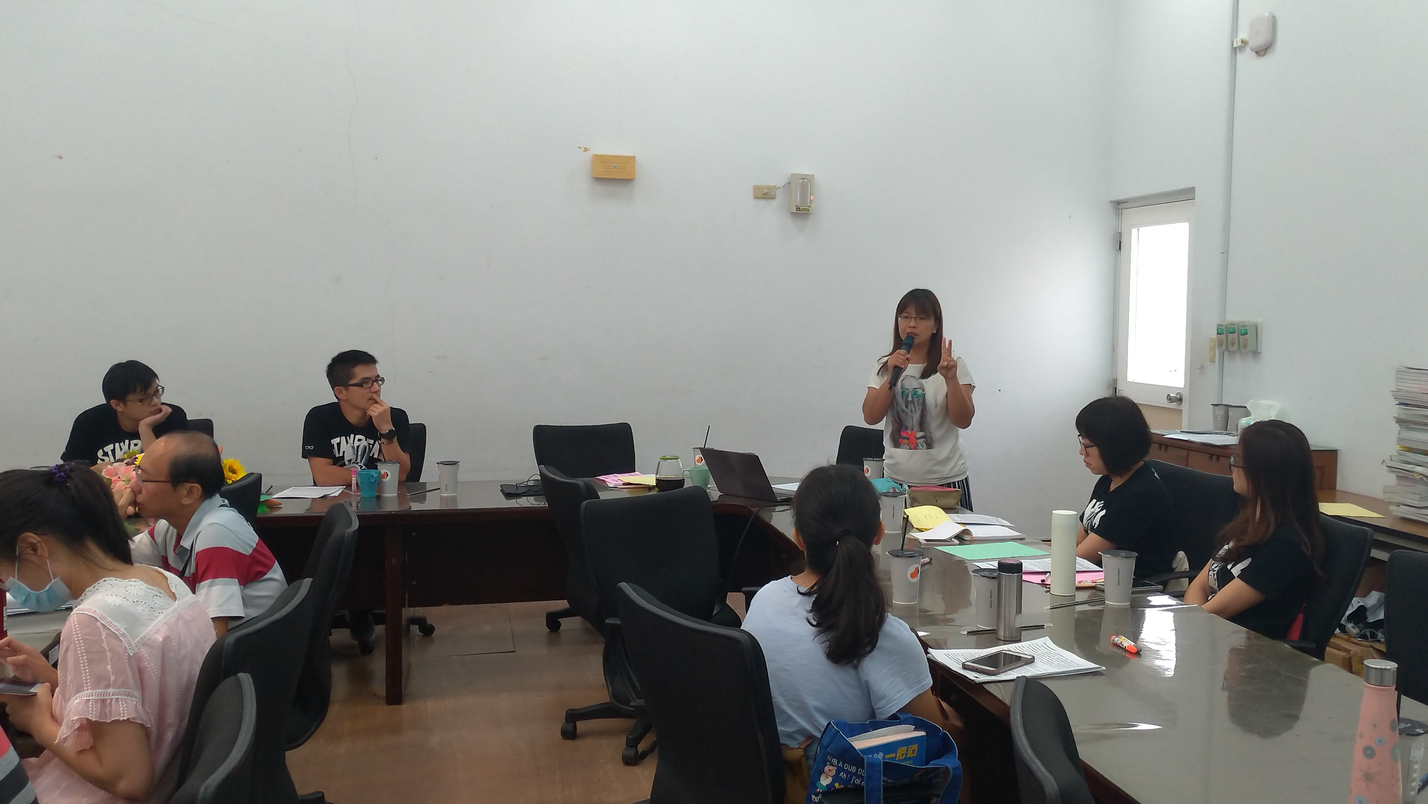
 |  | 編號：5  日期：108.11.13  說明：召集人研習 |  |  |  |  |  | 編號：6  日期：107.12.04  說明：召集人研習
 |  | 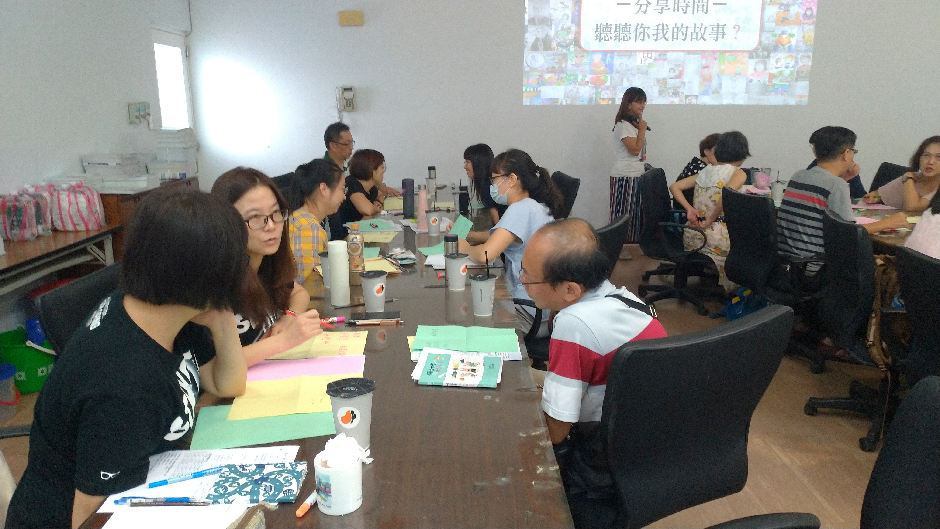 |  |  |  |  |  | 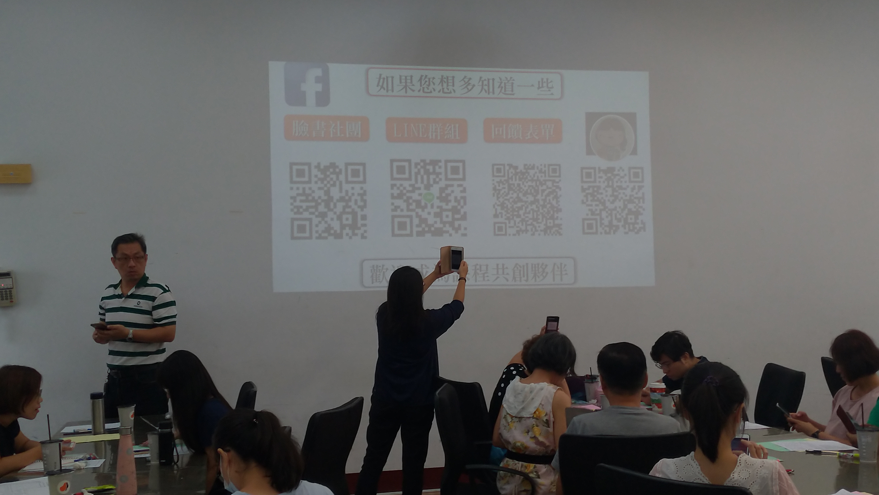
 |  | 編號：7  日期：108.02.26  說明：十二年國教領綱宣導及導讀 |  |  |  |  |  | 編號：8  日期：108.02.26  說明：十二年國教領綱宣導及導讀
 |  | 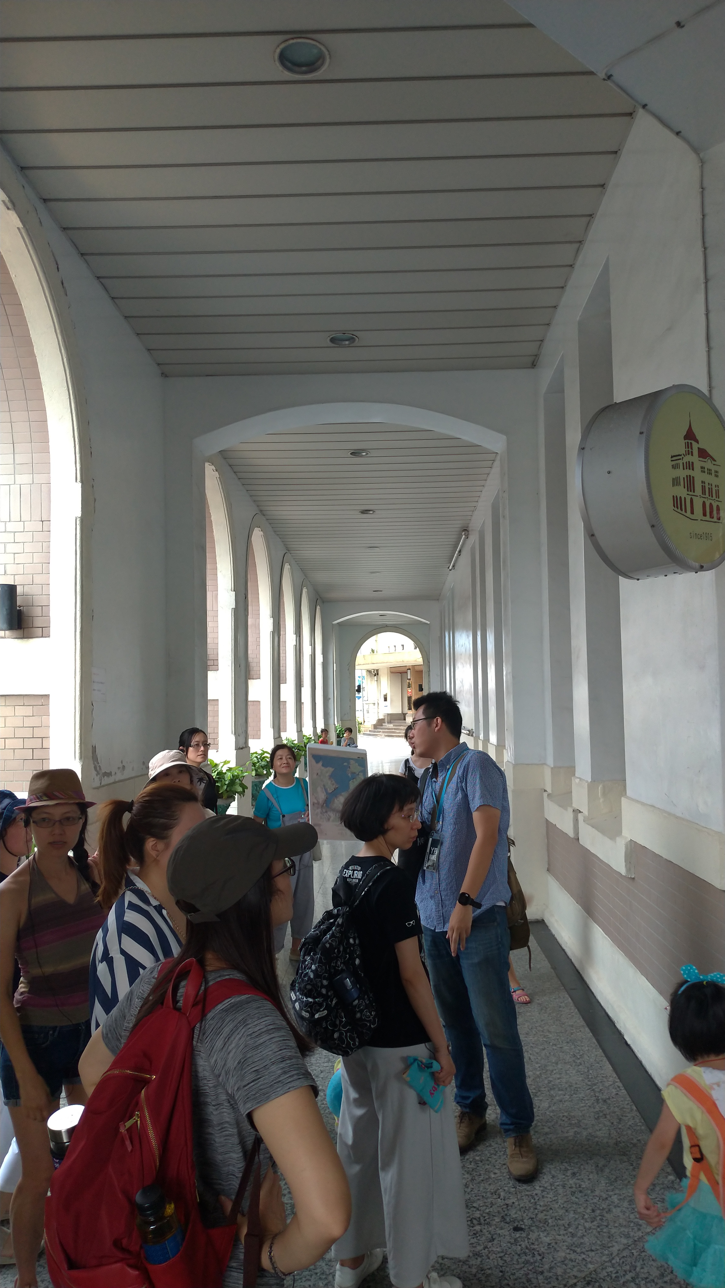 |  |  |  |  |  | 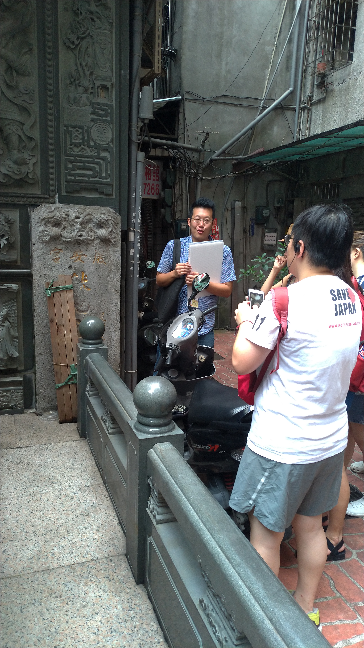
 |  | 編號：9  日期：108.06.22  說明：歷史非專踏察 |  |  |  |  |  | 編號：10  日期：108.06.22  說明：歷史非專踏察
 |  | 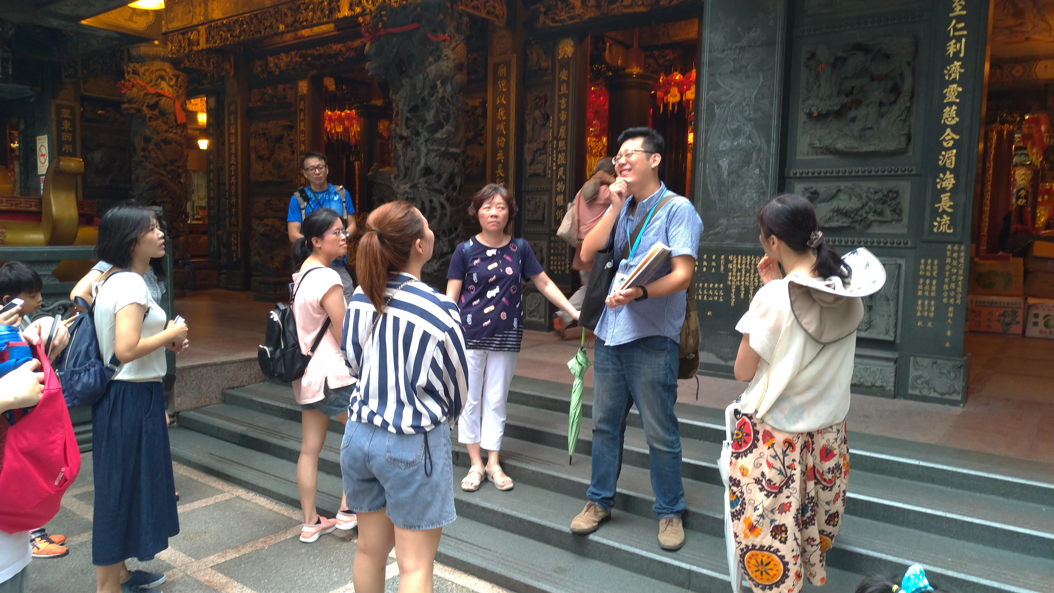 |  |  |  |  |  | 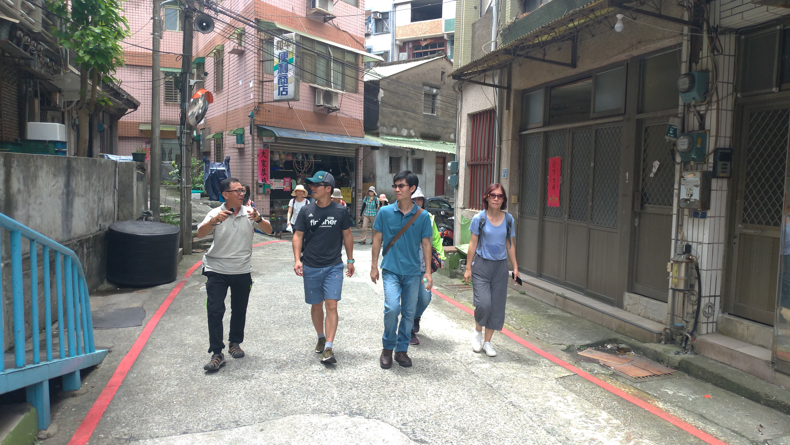
 |  | 編號：11  日期：108.06.22  說明：歷史非專踏察 |  |  |  |  |  | 編號：12  日期：108.07.05  說明：和平島考古現場踏察
 |  | 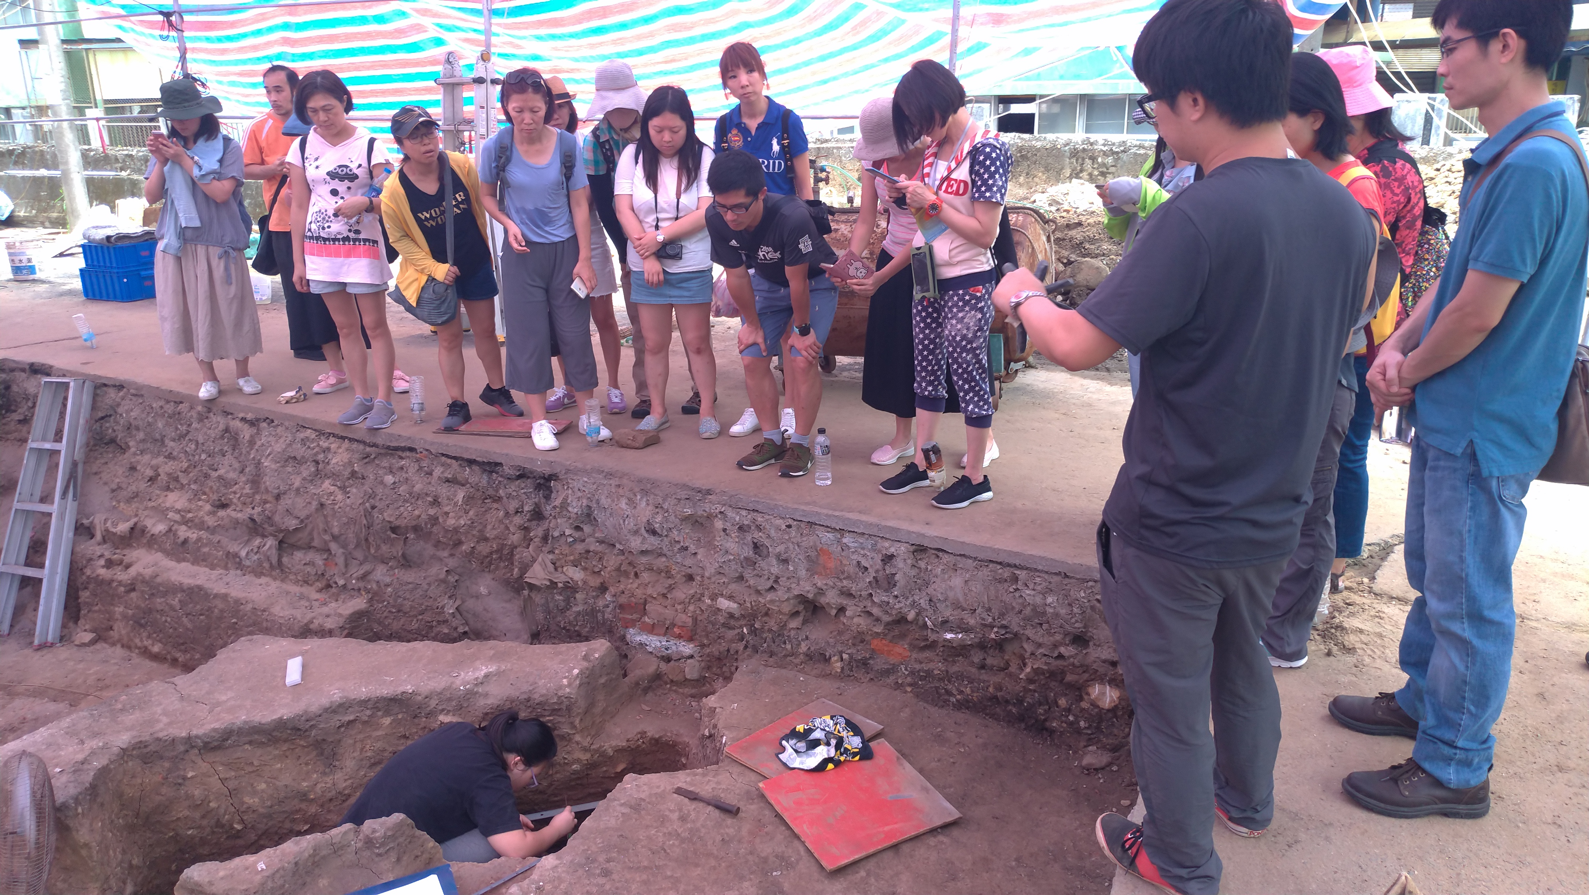 |  |  |  |  |  | 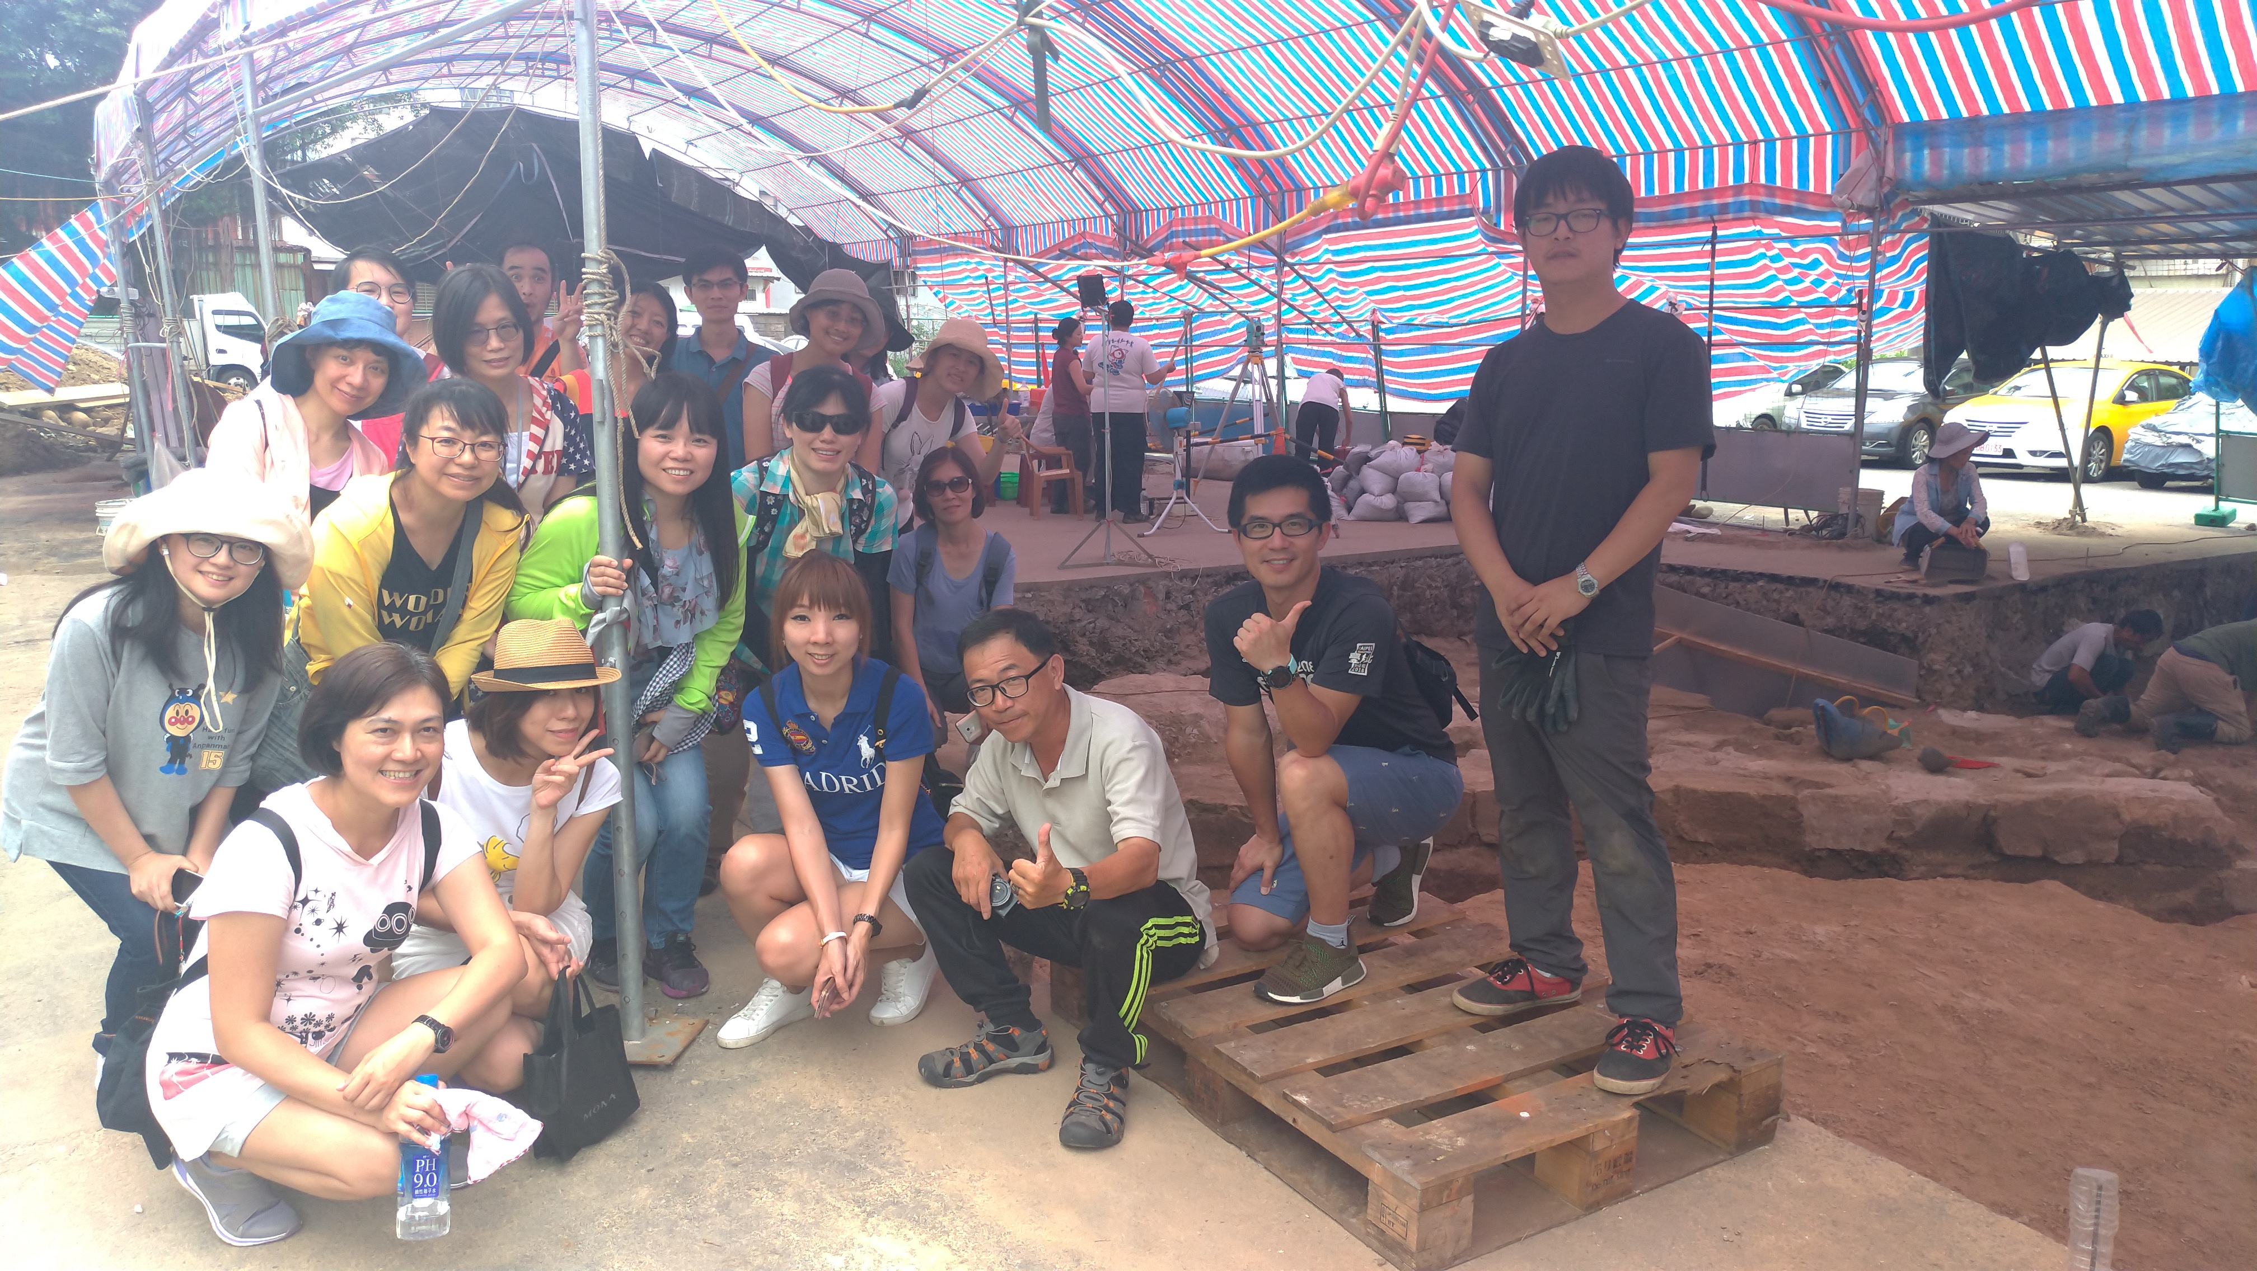
 |  | 編號：13  日期：108.07.05  說明：和平島考古現場踏察 |  |  |  |  |  | 編號：14  日期：108.07.05  說明：和平島考古現場踏察
執行困難檢討暨問題解決策略 |  |  | - 辦理十二年國教課綱暨素養導向課程及評量設計工作坊：領綱宣導後，過工作坊實作形式，以增進社會領域教師十二年國民基本教育課程所需專業知能，提升素養導向課程設計與執行能力。  （二）形塑領域召集人課程規劃與領導知：規劃領域召集人社群領導課程，以增進召  集人領導及帶領社群之能力。  （三 ）加強共備實務：  1. 與其他縣市進行共同備課實務的交流、輔導員的公開觀課議課與實作。  - 巡迴輔導落實與校群內之對話，透過現場課程設計的簡單試作，讓教師們能實際運用領綱，設計符合素養導向的課程。  （四）專業增能與多元評量實作：  1. 延續辦理「社會領域議題演講」，透過微型演講讓本市社會領域教師了解地方  公民議題。  2. 持續辦理社會知識達人競賽教師培訓，推廣社會領域多元評量，並透過實際的  學生競賽來評估學生學習成效。
相關建議和重大發現 |  |  | - 社會領域教學法與補充教材的待精進﹕社會領域學科因應國內外社會變遷而知識量大增與待融入議題的推陳出新。因此，教師需要的是對因應時代趨勢精進教學法，與建立編修教材的能力。  - 修訂課綱的內涵，面臨教材的轉化﹕百年課程綱要修訂後，促使教師不僅要面對認識課綱的修訂內容，也要面對教材如何轉化及教學設計的配合，教師因而倍感壓力而產生憂慮。
執行祕書 |  |  | 武崙國中  張璞玉 |  |  |  | 召集人 |  |  |  |  |  | 建德國中  徐仁斌校長

